
Kørselsvejledning til svampetur.

Kommer du fra Esrum siden finder du Frederiksværksvej (vej 205), du køre nu i vestligretning når du har passeret Mårum station efter 75 - 100m kommer der en parkeringsplads på din venstre side.
Kommer du fra Helsinge siden finder du Helsingørvej (vej 223) eller Tinghusvej (vej 251) som går over i Frederiksværkvej (vej 205) du følger vejen til du har passeret byhusskiltet ophør Mårum Tinghuse, lige efter de sidste huse kommer parkeringspladsen på din højre side.
Fredensborg forsyning Højvangen23 3480 Fredensborg.
Når du kommer ud fra parkeringspladsen drejer du til højre mod Esrum (vej 205), du køre ca. 4 km, drej til højre ind på tilkørsel (vej 227) kør ca. 200m, dej til højre og forsæt af (vej 227) Gillelejevej kør ca. 8 km., dej til venstre ind på Stenholtsvej, kør ca.1,3 km., tag 3 afkørsel i rundkørslen (retning venstre), kør ind på Hillerødvejen (vej 6), kør ca.3,2 km., tag første afkørsel i rundkørslen (retning højre), kør ind på Kongevejen, kør ca.1,2 km., tag første afkørsel i rundkørslen (retning højre), kør ind på Højvang, kør ca. 125 m., drej til venstre og forsæt af Højvangen til du finder nr.23.
Er det første gang du deltager, så prøv at finde nogle at følges med der har prøvet det før. Du kan også sende en mail til os på spildevandsforeningen@gmail.com
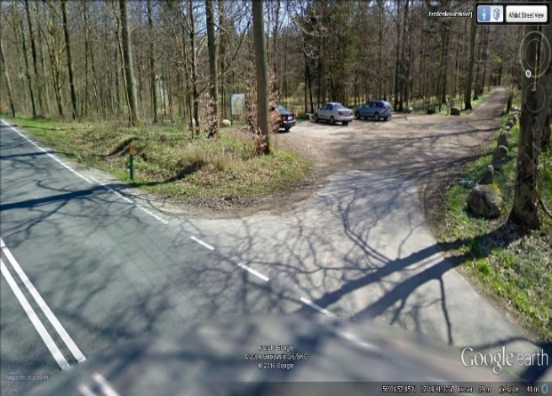
God tur.
Bestyrelsen.
Parkeringspladsen.

